Шаблон документа «Описание проекта»
1. Основные сведения
Название проекта | Интерактивная карта Кузбасса
Состав группы | Данилов Павел Андреевич ПИб-241, Белоусов Кирилл Сергеевич ПИб-241
Ссылка на репозиторий | https://github.com/Crackshii/Interactive-map-of-Kuzbass#
2. Концепция проекта
Интерактивная карта Кузбасса с возможностью пометки проблемных мест в городах Кузбасса
3.1. Проблема и решение
Приложение относится к сфере цифровых городских сервисов и направлено на улучшение городской среды Кузбасса. Оно позволяет жителям отмечать проблемные места на интерактивной карте (дороги, освещение, мусор, аварийные объекты и др.) и наглядно видеть ситуацию по районам.
Сейчас нет единой удобной платформы для таких обращений: сообщения в соцсетях и чатах теряются, а пользователи не могут отследить, была ли проблема решена. Наше приложение устраняет эту проблему, предоставляя простой способ сообщить о ней и контролировать её статус.
3.2. Целевая аудитория
Пользователи приложения:
- Жители Кузбасса (пользователи)
Физические лица, проживающие в городах Кемеровской области. Используют приложение для:
- добавления проблемных мест на карту;
- просмотра проблем в своём районе;
- отслеживания статуса заявок;
- прикрепления фото и описаний.
- Администраторы системы
Ответственное лицо (представитель проекта или муниципальной службы), имеющее доступ к управлению данными. Использует приложение для:
  - проверки и модерации заявок;
  - изменения статуса проблем (ожидает / в работе / решено);
  - удаления некорректных записей;
  - анализа проблемных зон по городам и районам.
- Муниципальные службы / УК управляющие компании
Сотрудники организаций, отвечающих за благоустройство. Используют приложение для:
  - просмотра заявок в зоне ответственности;
  - планирования работ;
  - подтверждения выполнения.
3.3. Основное назначение
Ключевые возможности приложения:
- Добавление проблемных мест на интерактивную карту с указанием типа проблемы, описания и фото.
- Просмотр всех отмеченных проблем по городам и районам Кузбасса.
- Фильтрация проблем по категориям и статусу (ожидает, в работе, решено).
- Отслеживание истории статусов каждой точки.
- Управление заявками администратором (модерация, изменение статусов, удаление записей).
4. Функциональные требования
4.1. Основные сущности системы
Основные сущности:
- Пользователь (user): id, username, password, role
- Комментарий (comment):id, title, text, point_id, user_id
- Точка (point) id, x, y, user_id, ps_id, photo
- История точки (point_story): id, status, date
Связи:
- Пользователь ---> комментарий (1:N)
- Пользователь ---> точка (1:N)
- Точка ---> комментарий (1:N)
- Точка ---> история точки (1:N)

4.1. Планируемая функциональность

4.2. Функциональные требования системы
Функциональные требования описаны по модулям:
MVP → Расширенный продукт → Интеграция.
Каждый следующий модуль включает функциональность предыдущего.

4.2.1. Модуль MVP

4.2.1.1 Для пользователя (User)
- Регистрация и авторизация (таблица user).
- Создание точки на карте (point).
- Просмотр всех точек на карте.
- Добавление комментариев к точкам (comment).
- Просмотр комментариев других пользователей.
- Просмотр истории статусов точки (point_story).

4.2.1.2 Для администратора (Admin)
- Просмотр всех пользователей.
- CRUD-операции для всех сущностей:
  - user
  - point
  - comment
  - point_story
- Удаление некорректных точек и комментариев.
- Изменение статуса точки через добавление записи в point_story.

4.2.2. Модуль Расширенного продукта

4.2.2.1 Для пользователя
- Фильтрация точек по статусу и дате.
- Просмотр только своих точек.
- Редактирование и удаление своих комментариев.
- Уведомление о смене статуса точки.

4.2.2.2 Для администратора
- Фильтрация точек по пользователю и статусу.
- Просмотр истории изменений по каждой точке.
- Формирование отчётов по количеству точек и статусам.
- Поиск по комментариям и пользователям.

4.2.3. Модуль Интеграции

4.2.3.1 Для системы
- Интеграция с внешними картографическими сервисами.
- Экспорт данных о точках в файл (CSV/Excel).
- API для передачи данных в муниципальные службы.

4.2.3.2 Для технического специалиста
- Резервное копирование базы данных.
- Восстановление данных.
- Мониторинг активности системы.
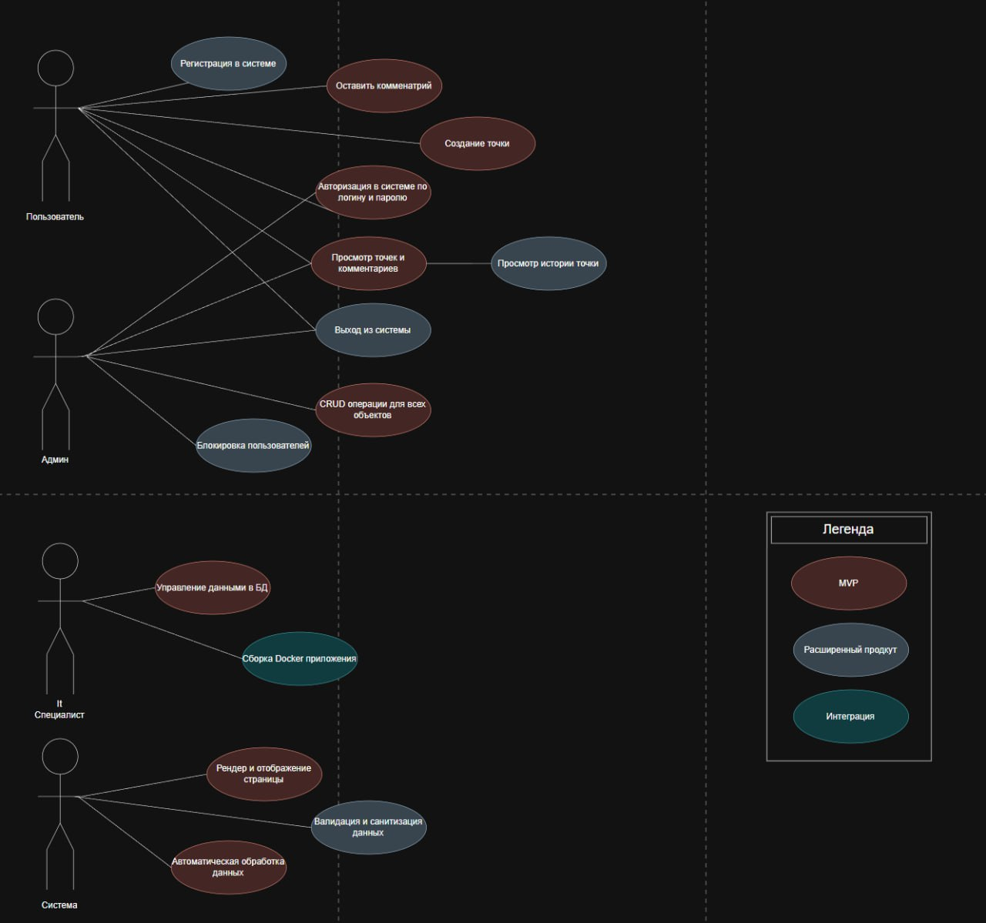
После списка приведите диаграмму Use-Case с отражением требований по функциональности по каждой роли и для каждого модуля. Пример:

5. Нефункциональные требования

5.1. Технологические требования
- Серверная часть: PHP (без использования веб-фреймворков; допускаются вспомогательные библиотеки).
- База данных: реляционная СУБД (например, MySQL/MariaDB или PostgreSQL).
- Клиентская часть: HTML/CSS/JavaScript для интерфейса (детали дизайна — на усмотрение команды, главное — функциональность).
- Карты: интеграция картографического сервиса (например, MapBox) через JS-библиотеку отображения карт (например, Leaflet) для работы с точками на карте (добавление/просмотр/фильтрация).
- Контроль версий: Git, репозиторий на GitHub, хранение всех артефактов разработки (код + docs/).
- Архитектура приложения: единая точка входа, разделение на слои (страницы/контроллеры/модели), работа с БД через модели (CRUD и специфичные методы).
- Зависимости: Composer для подключения библиотек (в т.ч. для выгрузки отчётов в Word/Excel на позднем этапе).
- Развёртывание: Docker + docker-compose (сервисы web и db), запуск системы одной командой docker-compose up.

5.2. Требования к безопасности
- Защита от SQL-инъекций: параметризованные запросы (prepared statements) во всех операциях с БД.
- Защита от XSS: экранирование выводимых данных, базовая фильтрация/очистка пользовательского ввода (комментарии, описания, заголовки).
- Аутентификация и хранение паролей: хеширование паролей при регистрации/смене пароля (например, password_hash), проверка — password_verify.
- Авторизация и роли: проверка авторизации и роли пользователя при переходе на каждую страницу; разграничение прав (user/admin) на операции CRUD и модерацию.
- Доступ к данным: пользователь может изменять/удалять только свои данные (свои точки/комментарии), администратор — управляет всеми сущностями.
- Валидация входных данных: проверка обязательных полей, типов данных и допустимых значений (категория проблемы, координаты, длина текста, формат фото).
- Безопасная работа с загрузкой фото: ограничения по типу (MIME), размеру файла, хранение вне исполняемых каталогов, генерация уникальных имён файлов.

5.3. Требования к качеству
- Структура проекта: соблюдение понятной структуры каталогов (например, models/, pages/, public/, docs/), единая точка входа, разделение логики по слоям (аналог MVC без фреймворка).
- Читаемость и сопровождение: единый стиль именования, комментарии к ключевым участкам кода, отсутствие дублирования логики (повторяющиеся проверки — в общих функциях/модулях).
- Надёжность: обработка ошибок (ошибки БД, отсутствие прав, неверные данные), корректные сообщения пользователю без раскрытия внутренней информации.
- Тестируемость: возможность локального запуска по инструкции; воспроизводимость окружения (Docker), чтобы преподаватель мог проверить работоспособность.
- Документирование: актуальный README.md с описанием проекта и инструкцией запуска (в т.ч. через Docker), публикация проектных документов в репозитории.
- Производительность: запросы к БД без лишних выборок; индексация внешних ключей/полей связей (например, user_id, point_id) для ускорения фильтраций и выборок по карте.

